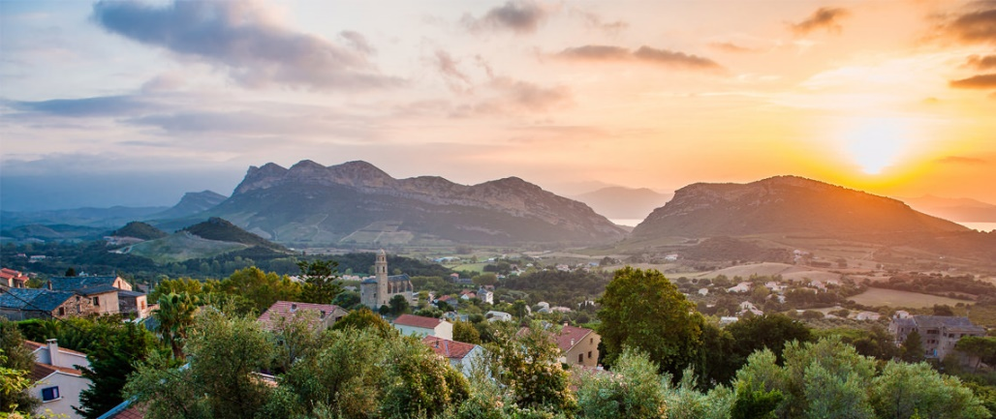Corsica - Patrimonio

* Patrimonio ligt in een brede vallei aan het begin van Cap Corse, het schiereiland in het noordoosten van Corsica.
* Het staat bekend als een van de beste wijnstreken van het eiland.

Geschiedenis

* Al in de tijd van de Grieken en Romeinen werd melding gemaakt van de uitstekende wijnen uit de vallei aan de Golf van Saint-Florent.
* Het heette toen nog niet Patrimonio.
* Die naam kwam pas in de middeleeuwen toen het onderdeel was van het bisdom Nebbio.
* Sinds halverwege de 20e eeuw is Patrimonio populair bij de inwoners van Bastia die een huis buiten de stad zoeken.

Patrimonio bezienswaardigheden

* Het zijn vooral de wijngaarden die Patrimonio aantrekkelijk maken bij toeristen, maar ook vind je er een aantal andere leuke [bezienswaardigheden](http://www.corsicavakantieinfo.nl/bezienswaardigheden/). We noemen hieronder enkele van onze aanraders.
* De barokke kerk van San Martinu met een aantal mooie schilderijen
* De veel oudere kapel van Santa Maria Assunta, in de romaanse stijl
* Wandelwegen en mogelijkheden te fietsen tussen de wijngaarden
* De U San Martinu, een 30 km lange wandelroute door Cap Corse
* De Fium’Albino, een kleine rivier die in de Golf van Saint-Florent uitkomt
* Enkele rotsachtige heuvels en bergen voor inspannende klautertochten
* Patrimonio ligt hemelsbreed slechts enkele kilometers ten westen van Bastia, maar om deze tweede stad van het eiland te bereiken zul je iets moeten omrijden.
* [St.-Florent](http://www.corsicavakantieinfo.nl/st-florent/) aan de andere kust is sneller te bereiken.
* Hier vind je een redelijk grote jachthaven en een schilderachtig historisch centrum.
* Rijd je naar je zuiden, dan kom je aan in het nostalgische [Oletta](http://www.corsicavakantieinfo.nl/oletta/).